Premia Ichitaip a los ganadores del Ensayo de Transparencia 2010
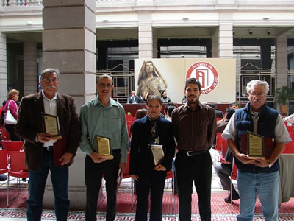
El Instituto Chihuahuense para la Transparencia y Acceso a la Información Pública entregó reconocimientos a los ganadores del Concurso de Ensayo sobre Transparencia edición 2010.
Lo anterior dentro de las Jornadas de Transparencia donde el presidente del Ichitaip, Enrique Medina Reyes felicitó a los ganadores y a los participantes del concurso, y exhortó sociedad en general a participar en las actividades que fomenten y enriquezcan la cultura de la transparencia y el acceso a la información.
“Los ensayos sobre transparencia no solo enriquecen el conocimiento de las personas que los realizan, sino también a los entes públicos, quienes toman puntos principales para aplicarlos en la labor diaria”, manifestó el Presidente del Ichitaip.
Los ganadores del primer premio fueron Jesús Adolfo Trujillo Holguín, Francisco Alberto Pérez Piñón y Guillermo Hernández Orozco, quienes participaron con el trabajo “La conservación de los archivos, ventana para mirar al pasa do”, donde ganaron premio de 30 mil pesos.
El segundo lugar, con 20 mil pesos, fue para el ensayo “Transparencia”, realizó Adán Eduardo Pedraza Moreno. Finalmente, el tercer lugar fue para Sonia Edith Bencomo Madrid, por el trabajo “Bicentenario y transparencia”.

